Ответы к викторине для 3-4 класса «Минутки безопасности»

1. в

2. б, в, г

3. а, б, г

4. в

5. антивирус

6. 14

7. б

8. 1г2а3в4б

9. бваг

10. белладонна

* Решения смотрите ниже.

Решения к викторине для 3-4 класса «Минутки безопасности»

1. Разгадай ребус. На какой фотографии показано это стихийное бедствие?
Решение:
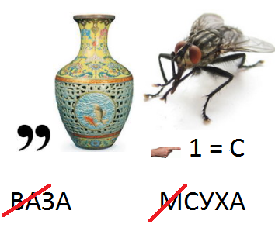
в) 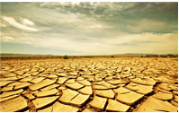
Ответ: в


2. В случае стихийных бедствий по радио и телевидению постоянно повторяются сигналы, предупреждающие людей об опасности. Основной сигнал называется «Внимание всем!». Если ты услышал этот сигнал, когда находился дома, то какие из перечисленных действий являются правильными?
Решение:
б) не теряя времени, собрать необходимые вещи (документы, ценности, лекарства и продукты)
в) если поступило сообщение о начале эвакуации (с объяснением, куда идти и где всем собраться), то перед выходом из дома необходимо перекрыть воду, выключить газ и погасить свет во всех комнатах
г) если сообщения о начале эвакуации не было, то не выходить из дома без необходимости
Ответ: б, в, г

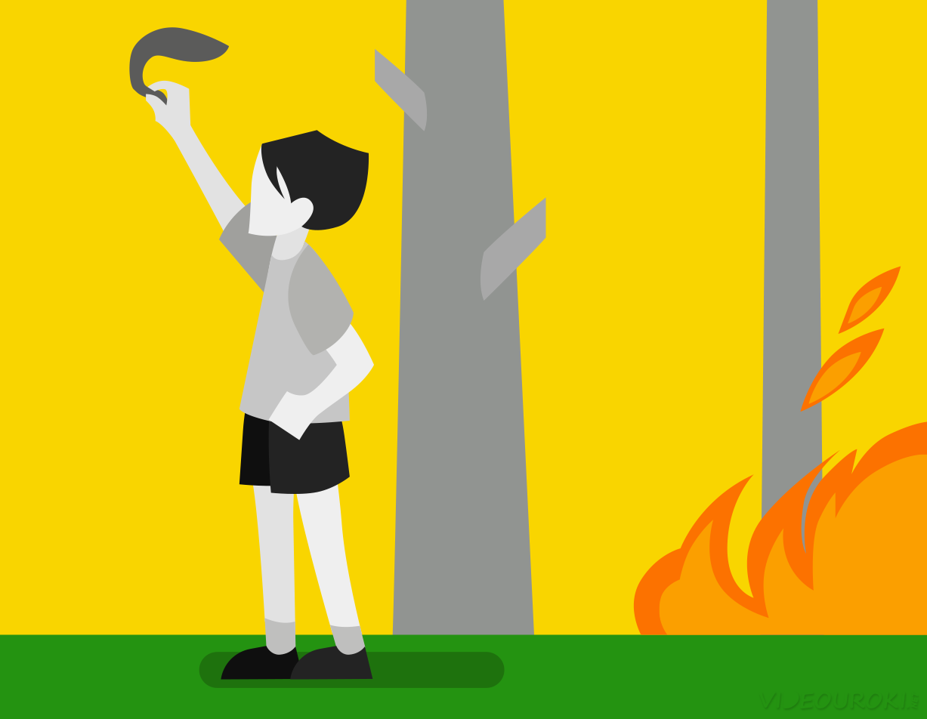
3. Ты увидел пожар в соседнем доме и позвонил по номеру 101. Какие сведения необходимо сообщить дежурному?
Решение:
а) что горит
б) где горит – точный адрес
в) информацию о том, где работают твои родители
г) свою фамилию и номер телефона, откуда сделан звонок
д) имена своих родителей
Ответ: а, б, г

4. Дедушка случайно опрокидывает на себя кастрюлю с кипящей водой. Тебе нужна скорая помощь! Какой номер телефона тебе необходимо срочно набрать?
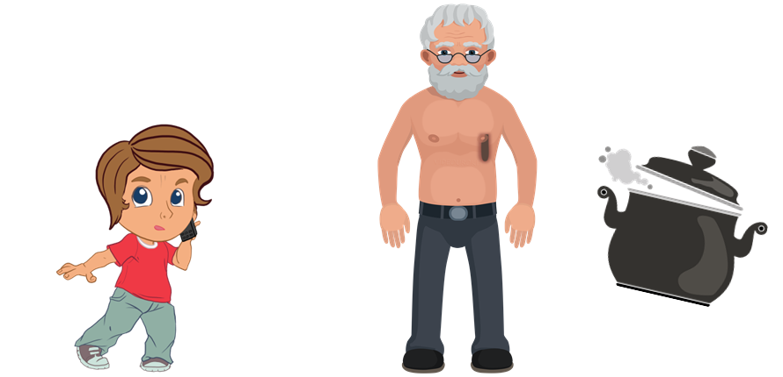
Решение:
в) Скорая медицинская помощь – 103.
Ответ: в

5. Какое слово должно быть записано на месте пропуска в предложении? Запиши названия того, что видишь на изображениях. Стрелка с цифрой указывает на порядковый номер буквы в слове, которое необходимо разгадать. Запиши полученное слово в ответе без пробелов и каких-либо знаков препинания. Например: зонт
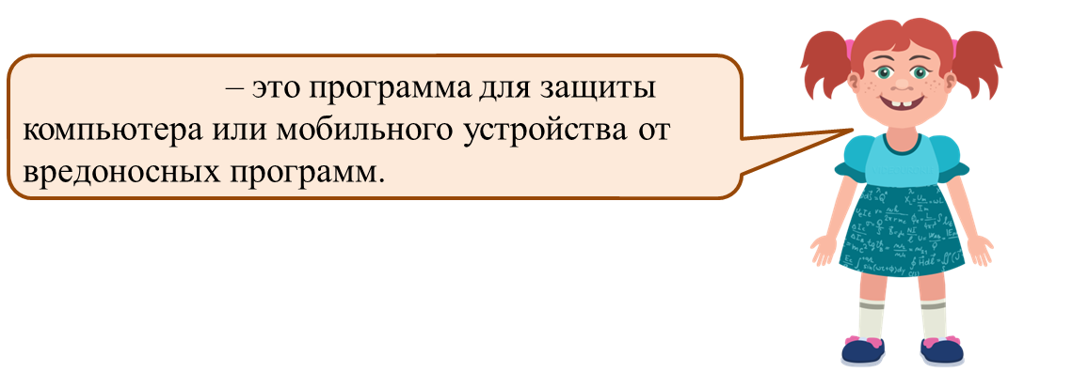
Решение:
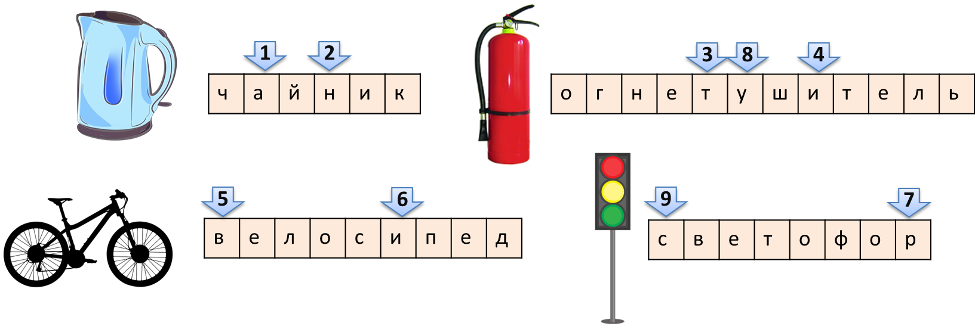
Ответ: антивирус

6. До какого возраста детям запрещено выезжать на велосипедах на улицы города или проезжую часть? Зачеркни все числа, у которых нет пары, и сможешь ответить на этот вопрос. В ответе запиши только число (цифрами) без пробелов и каких-либо знаков препинания. Например: 10
Решение:
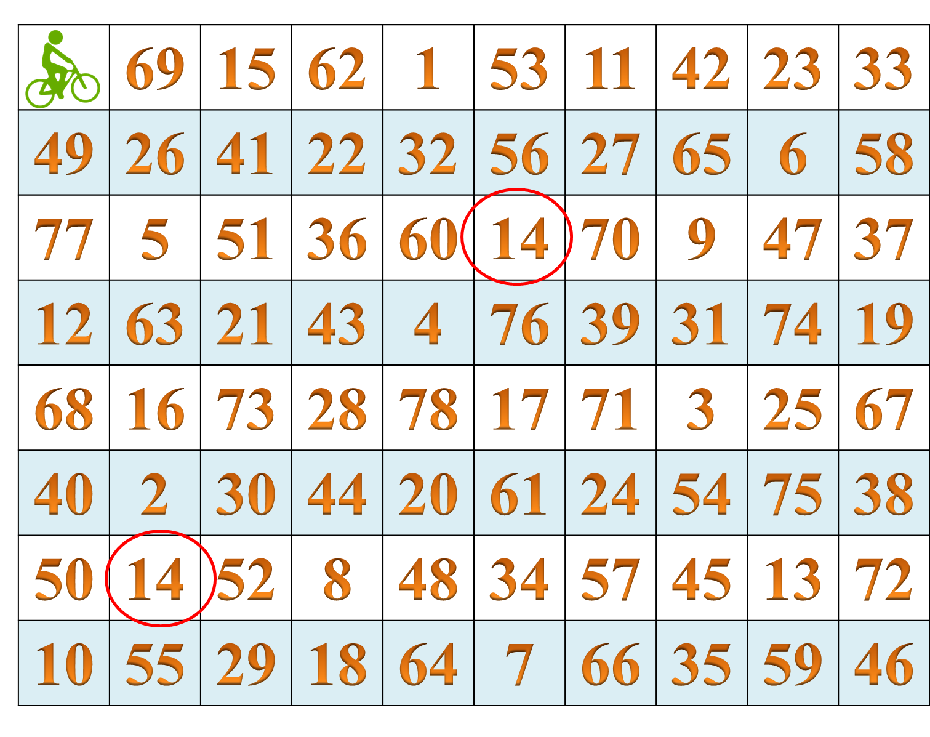
Ответ: 14

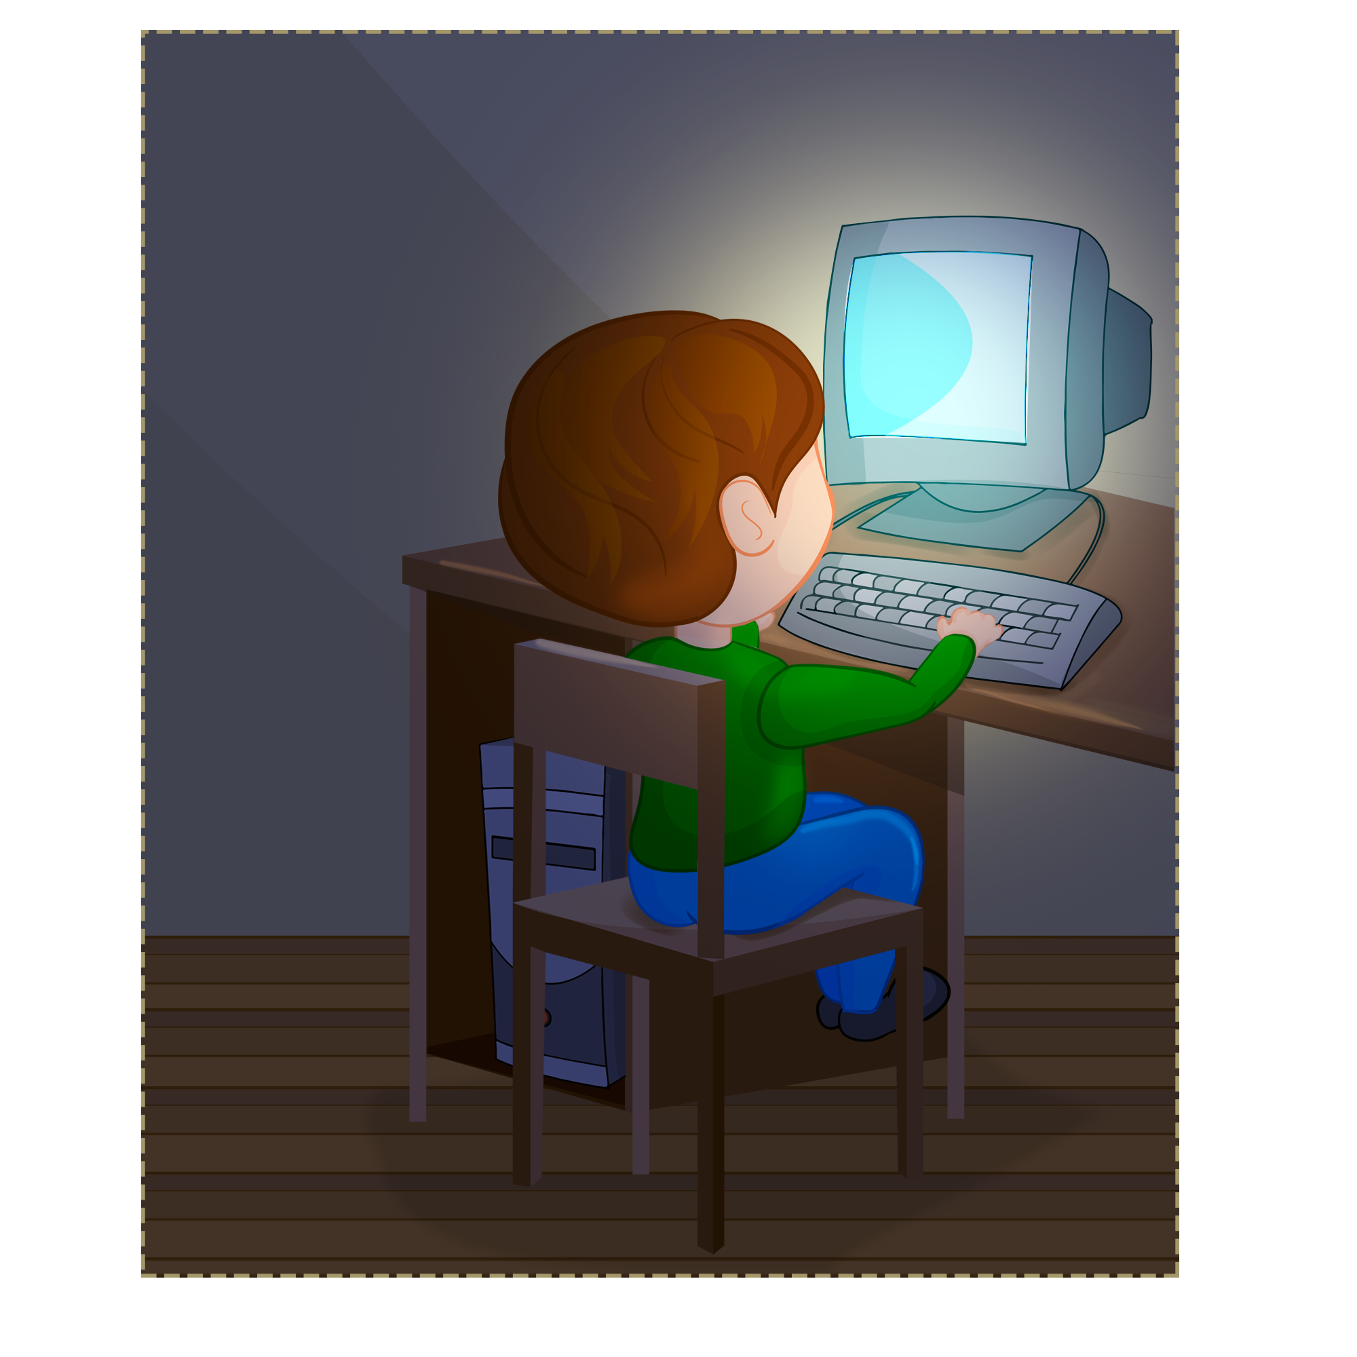
7. Коле купили компьютер. Теперь мальчик круглые сутки проводит за ним. Через несколько дней у Коли начали слезиться глаза, болеть спина, голова и руки. Что делать мальчику?
Решение:
а) больше никогда не пользоваться компьютером
б) соблюдать правила работы на компьютере
в) ничего не изменять
г) попросить у родителей новый компьютер
Ответ: б

8. Прочитай стихи и соотнеси их дорожными знаками. Запиши ответ в виде сочетания цифр и букв. Цифры должны идти в порядке возрастания. Знаки препинания и пробелы ставить не нужно. Например: 1а2б3в
Решение:
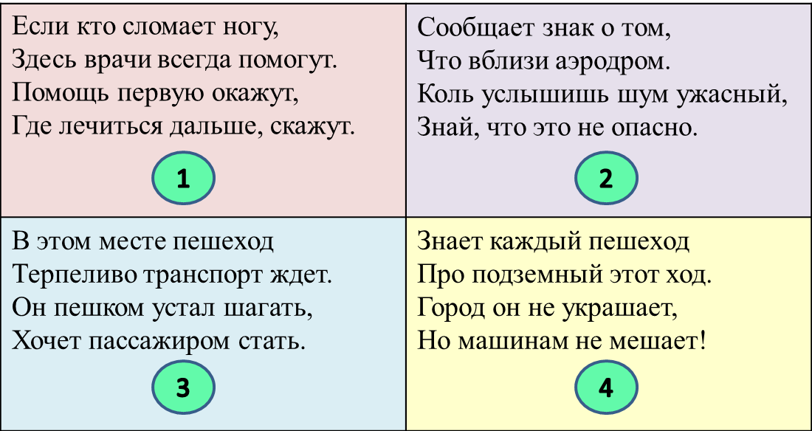
а)  б) 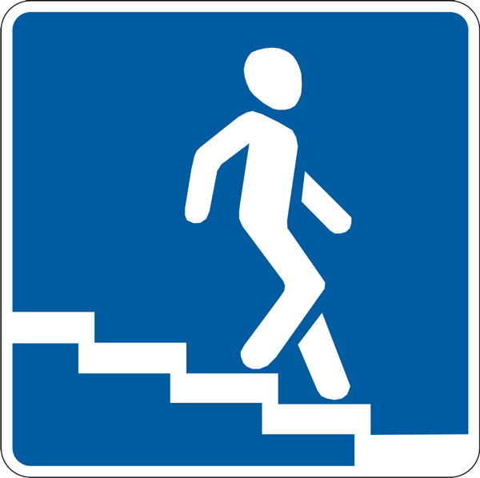
в)  г) 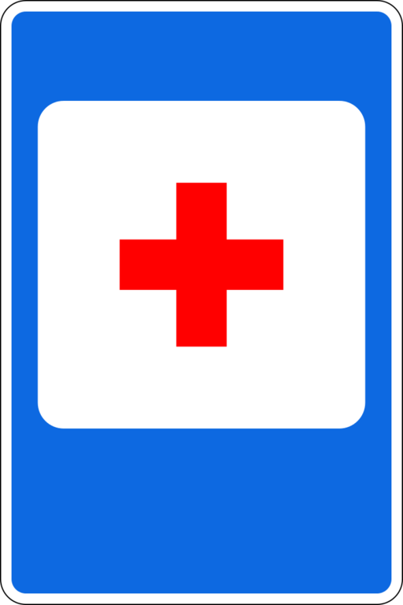
Ответ: 1г2а3в4б

9. Как много в наших лесах грибов! Внимательно посмотри на фотографии. Запиши в ответе буквы, которые указаны около этих фотографий, в следующей последовательности: лисичка, мухомор, сыроежка, подосиновик. Пробелы и знаки препинания между буквами не ставь. Например: абвг
Решение:
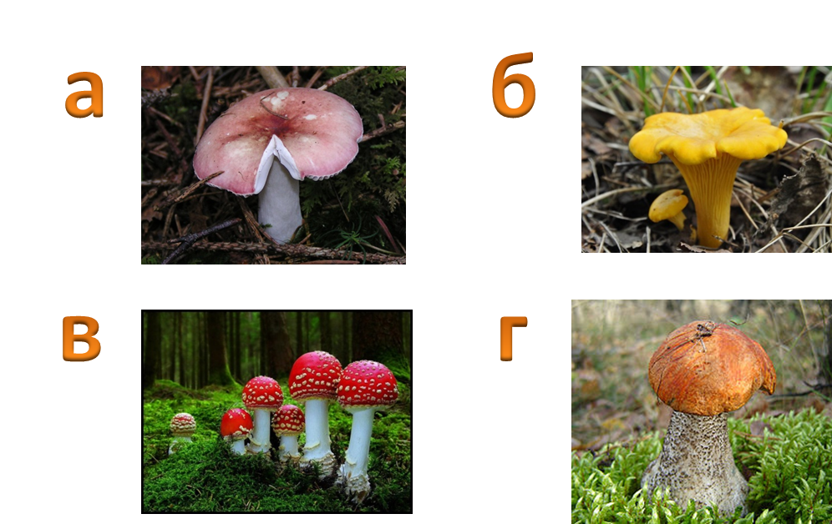
а – сыроежка; б – лисичка;
в – мухомор; г – подосиновик
Ответ: бваг

10. Существует огромное количество ядовитых растений. Так, название этого растения по-итальянски означает «красивая женщина». В старину итальянки закапывали его сок в глаза, отчего зрачки расширялись и приобретали блеск. На Руси закрепилось название «красавка». Ягодами растения натирали щёки для создания румянца. Ещё одно название — «бешеница» — связано с тем, что входящий в состав атропин может вызвать сильное возбуждение, доходящее до бешенства. Употребление внутрь любых частей растения может привести к смертельному исходу. Как оно называется? Разгадай кроссворд, используя фотографии различных цветов. Запиши в ответе ключевое слово без пробелов и каких-либо знаков препинания. Например: лилия
Решение:

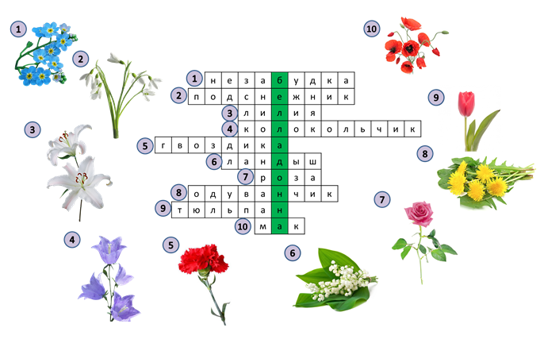

Ответ: белладонна

